高等数学A上册期终试卷

一. 选择 （54分）
1. 函数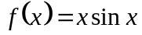 （ ）
A. 在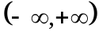内无界 B. 在内有界
C. 当时为无穷大 D. 当时有有限的极限值
2. 设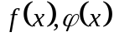在点的某邻域内连续，且当时，是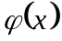的高阶无穷小，则当时，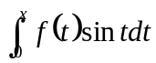是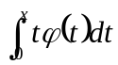的 （ ）
- 低阶无穷小 B. 高阶无穷小
- C. 同阶非等阶无穷小 D. 等阶无穷小
3. 设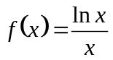，则使不等式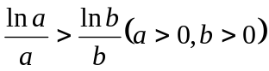成立的充分条件是（ ）
A. 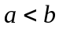 B. 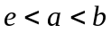
C. 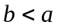 D. 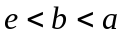
4，下列等式中正确的是（ ）
A. 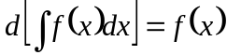 B. 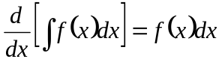
C. 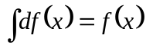 D. 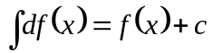
5. 设函数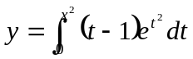，其极大值点是（ ）
A.  B. 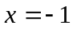 C. 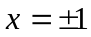 D.

二. 填空 （54分）
- 设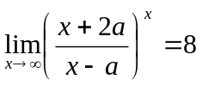，则__________
- 设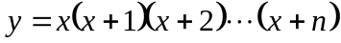，则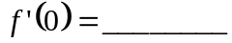
- 若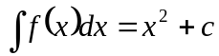，则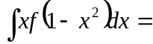_________
- 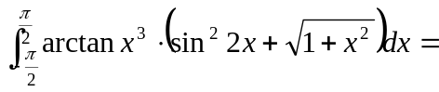 _________
- 设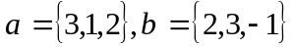,又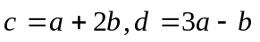，则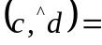______

三. 计算 (5×6分)
- 求极限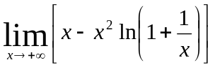

- 设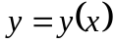由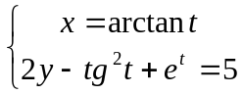 所确定，求

- 计算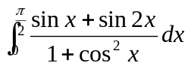

- 求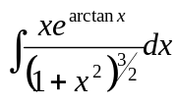

- 求，是曲线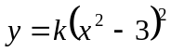上拐点处的法线通过原点

四. 已知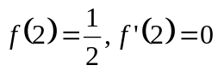及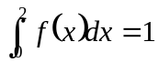，求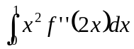 （8分）

五. 设直线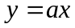与抛物线所围成图形的面积为，它们与直线所围成的图形面积为，并且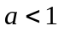，
（1） 试确定的值，使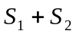达到最小，并求出最小值
（2） 求该最小值所对应的平面图形绕轴旋转一周所得旋转体的体积。

六. 设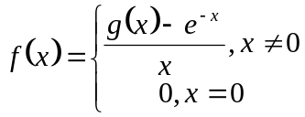，其中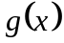有三阶导数，且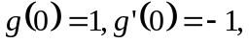，求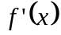，并讨论在处的连续性。 （8分）

七. 证明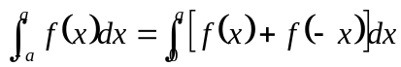，并利用结论求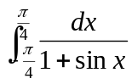 （4分）

